Знакомьтесь, Chronomaster El Primero C.01
Марка Zenith объявила о сотрудничестве с клубом коллекционеров «Collective», расположенном в Кремниевой долине. В рамках этой коллаборации будет выпущена ограниченная серия часов Chronomaster El Primero

В этом году, по случаю 50-летия легендарного часового механизма El Primero, марка Zenith объединилась с клубом «Collective». Вместе они разработают уникальную серию часов Chronomaster El Primero, которая будет доступна исключительно членам группы. Членами привилегированной группы являются творческие личности, руководители и изготовители, многие из них работают в сфере технологий и проживают в Кремниевой долине (область залива Сан-Франциско), на Кремниевой аллее (Нью-Йорк) и Кремниевом берегу (Лос-Анджелес). Идея клуба «Collective» созвучна с принципом общества коллекционеров часов: участникам необходимо место, где они могут в полной мере насладиться светской беседой в приятной обстановке и разделить любовь к произведениям часового искусства. Преданность часовому наследию выделила марку Zenith среди прочих, сделав выбор в ее пользу максимально очевидным.

Настоящие ценители часового искусства, основатели клуба «Collective» Гейб Райлли и Ашер Рэпкин неспроста отдали предпочтение механизму El Primero. При создании этой поистине уникальной модели, тесно сотрудничая с обосновавшейся в Швейцарии командой дизайнеров марки Zenith и расположенной в области залива Сан-Франциско ювелирной компанией Topper Jewelers, команда прежде всего решила сосредоточиться на дизайне циферблата. В Кремниевой долине как ничто другое ценятся лаконичность дизайна и удобство использования продукта, именно по этой причине создатели модели C.01 наделили ее теми же качествами. И пускай культовый вспомогательный циферблат выполнен в оригинальной стилистике марки, подход к дизайну модели выбран абсолютно новый. Циферблат полностью выполнен в матовом белом цвете за исключением тонких, но четко различимых надписей, окрашенных в серый цвет. Для того чтобы дизайн циферблата выглядел максимально гармонично, было принято решение не оснащать модель указателем даты, а также заменить классическую стрелку хронографа красного цвета уникальной стрелкой с родиевым покрытием, созданной специально для этой модели.

С целью создать не просто аксессуар, а настоящий инструмент, главным атрибутом которого является его функциональность, часы заключили в корпус с чередованием матовых и полированных поверхностей диаметром 38 мм и наделили уникальными для этой модели сатинированными кнопками. Задняя крышка корпуса с гравировкой «XX/50» и «C.01», символизирующей начало сотрудничества с клубом «Collective», открывает обзор на изящный часовой механизм El Primero.

И наконец, ремешок. Большинство часов коллекции Chronomasters оснащены кожаным ремешком с раскладывающейся застежкой, но «Collective» это не устроило: для клуба важно, чтобы принцип «часы-инструмент» относился к каждой детали модели, включая ремешок и застежку. Именно поэтому все часы C.01 будут оснащены выполненным на заказ ремешком с кордурным эффектом, что подчеркнет их индустриальный стиль.

ZENITH: будущее швейцарской часовой индустрии
Благодаря уже ставшим путеводной звездой инновациям марка Zenith предлагает исключительные механизмы часов, разработанные и созданные на мануфактуре, такие как DEFY Inventor с его монолитным генератором колебаний исключительной точности и DEFY El Primero 21 с точностью до 1/100-й доли секунды второго хронографа. С момента основания в 1865 году марка Zenith последовательно трансформирует понятия точности и инноваций, что прослеживается в истории первых «часов для пилотов», созданных на заре авиации, которые впоследствии стали основой первого серийно выпускаемого автоматического калибра хронографа El Primero. Будучи всегда на шаг впереди, марка Zenith пишет новую главу в своей уникальной истории, устанавливая новые стандарты производительности и вдохновляющего дизайна. Марка Zenith формирует будущее швейцарского часового искусства и станет надежным спутником для тех, кто не боится бросить вызов времени и прокладывает путь к звездам.

ИНФОРМАЦИЯ ДЛЯ ПРЕССЫ
Дополнительные изображения можно получить по нижеуказанной ссылке
https://we.tl/t-yjXLUIMEZ8

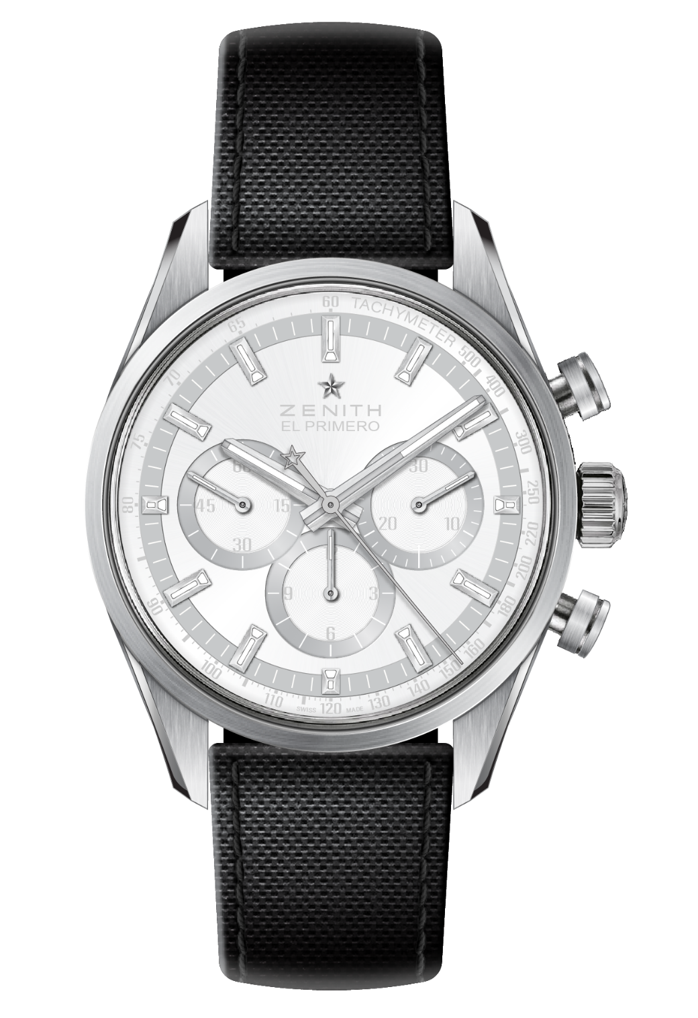
CHRONOMASTER EL PRIMERO C.01
Артикул: 03.2152.4061/80.R825

КЛЮЧЕВЫЕ МОМЕНТЫ
Ограниченная серия часов Chronomaster El Primero, созданная при сотрудничестве с Collective
Сатинированные боковые поверхности корпуса/верхние крепления и кнопки
Уникальный бело-серый циферблат

ЧАСОВОЙ МЕХАНИЗМ
El Primero 4061, автоматический подзавод
Калибр: 13 ¼ ``` (диаметр: 30 мм)
Толщина часового механизма: 6,6 мм
Количество деталей: 282
Количество камней: 31
Частота колебаний: 36 000 полуколебаний в час (5 Гц)
Запас хода: мин. 50 часов
Отделка: ротор с декоративной отделкой «Côtes de Genève». мотив

ФУНКЦИИ
Центральные часовая и минутная стрелки
Малая секундная стрелка на отметке «9 часов»
Хронограф:
- Центральная стрелка хронографа
- 12-часовой счетчик на отметке «6 часов»
- 30-минутный счетчик на отметке «3 часа»
Тахиметрическая шкала

КОРПУС, ЦИФЕРБЛАТ И СТРЕЛКИ
Материал: Сталь
Диаметр: 38 мм
Диаметр циферблата: 33,10 мм
Толщина: 12,45 мм
Стекло: выпуклое сапфировое стекло с двусторонним антибликовым покрытием
Задняя крышка: прозрачное сапфировое стекло.
Водонепроницаемость: 10 атм
Циферблат: Уникальный бело-серый циферблат
Часовые отметки: фацетированные с родиевым и люминесцентным покрытием SuperLuminova SLN C1 (в темноте светятся синим цветом)
Стрелки: фацетированные с родиевым и люминесцентным покрытием SuperLuminova SLN C1 (в темноте светятся синим цветом)

РЕМЕШОК И ЗАСТЕЖКА
Каучуковый ремешок с черным кордурным эффектом
Раскладывающаяся застежка с чередованием матовых и полированных поверхностей

